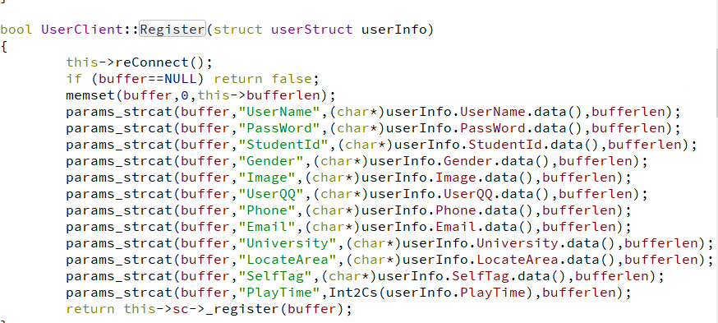

1. 注册函数没有存储密保问题，导致我前端没法找回密码显示注册的问题。

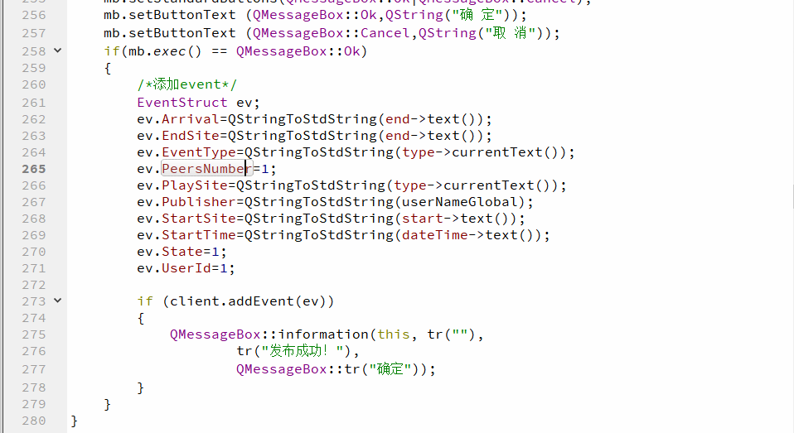

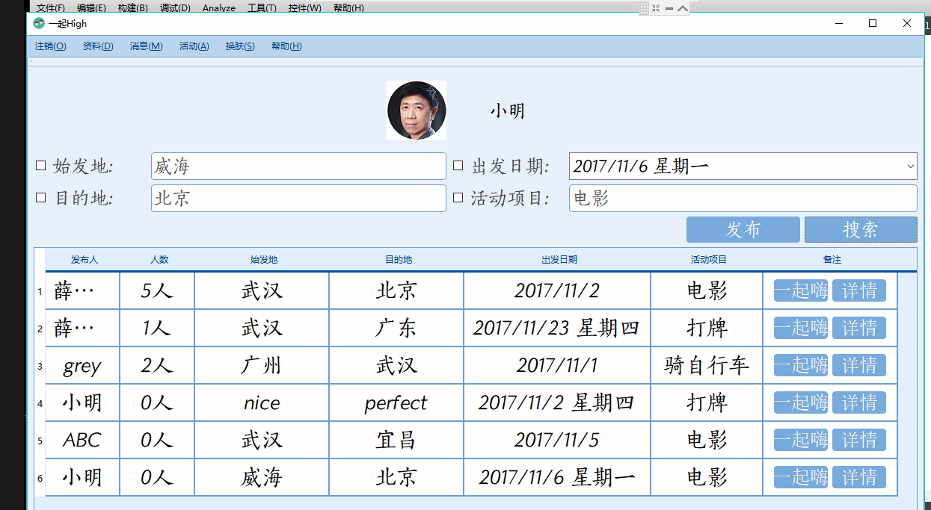

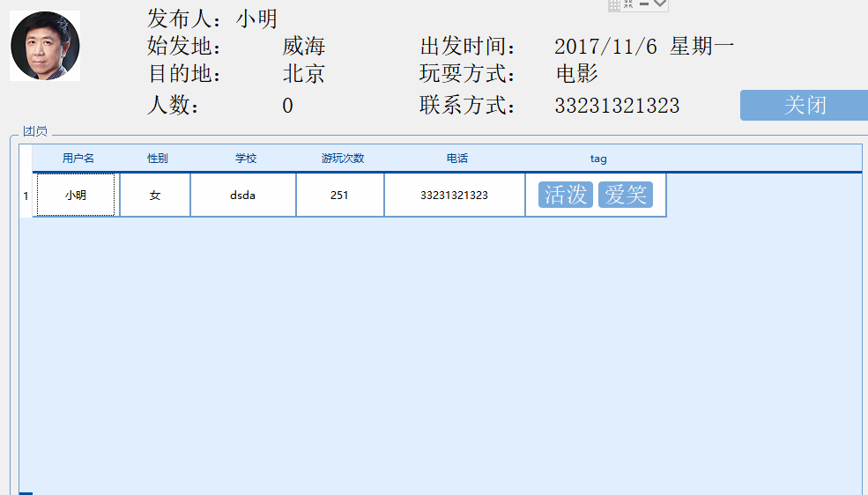

1. 我刚发布了一个活动，为何显示为0个人，我前端已经设置为1个人。
2. 点击一起嗨后，结果显示界面人数变化实现。
3. 可以实现按条件查询组团信息，需要点击每个条件。
4. 无结果table问题解决。
5. 修改资料完成。
6. 发布同一天的活动项目会有提示，不能发布成功。但没有解决不能限制发布前一段(无效)时间。